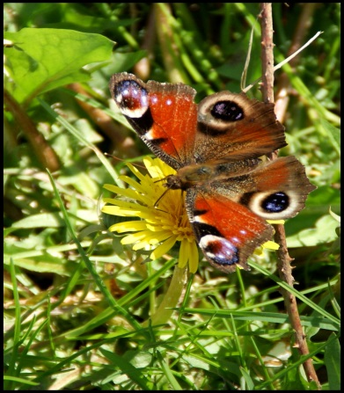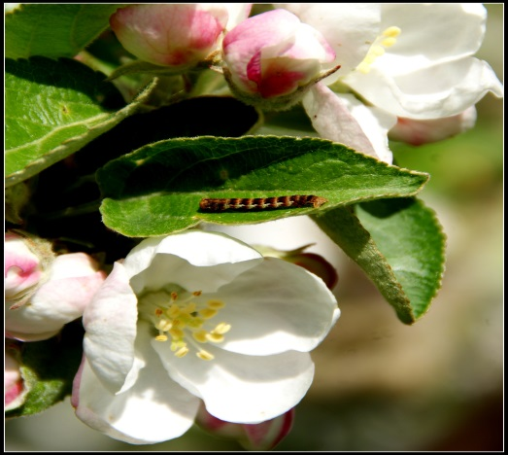

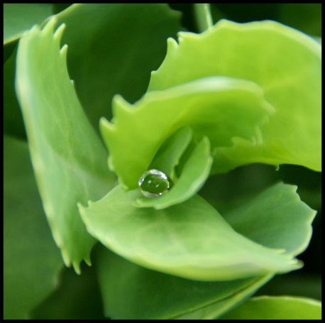

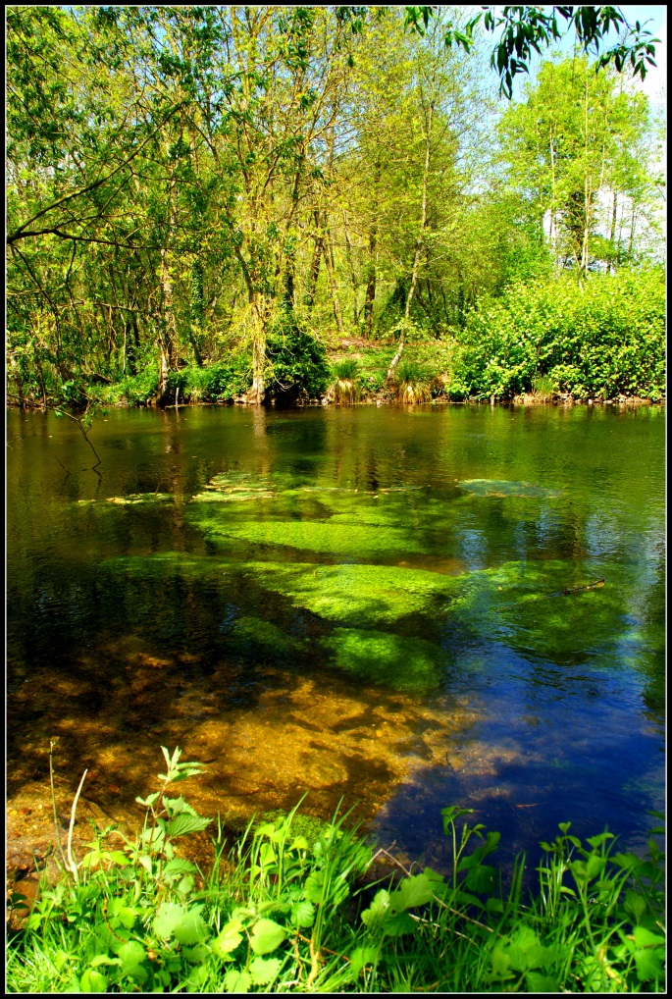

**A.TA.NA**

Anim’TA NAture



***Animations Photo-Nature***

*Une vision de la Nature à travers l’œil photographique :*

*\*Connaissance de l’appareil photographique et de l’image à travers des règles artistiques*

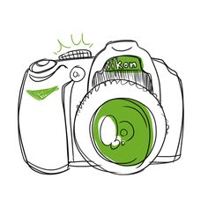

*\*Sélection et retouche des photos pour créer une expo, un livre.*

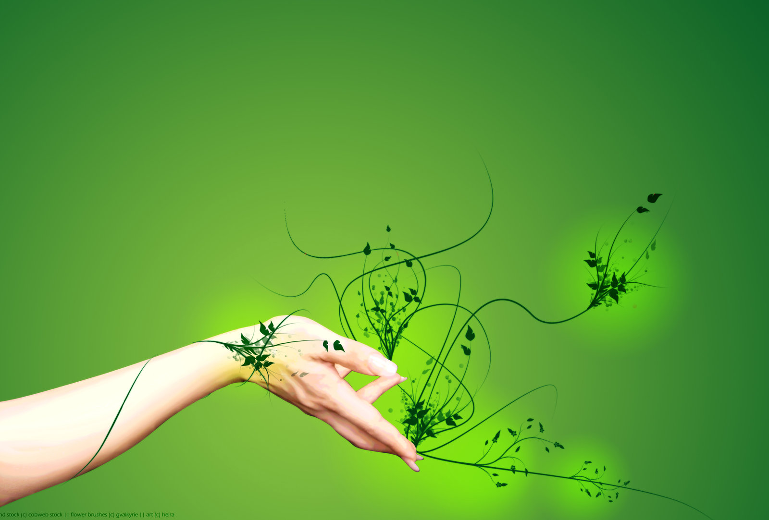

*\*Découverte de la Nature de façon ludique, artistique, scientifique et sensorielle : lecture de paysage, la faune, la flore, le développement durable…..*

**

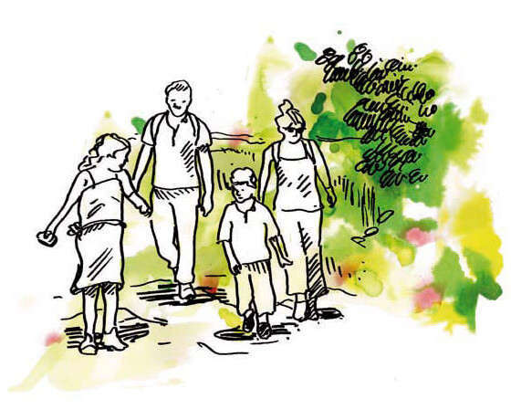

*Des Animations*

*Photo-Nature :*

*Pour tous les publics - à partir de 6 ans-*

*TAP – scolaires- centre de loisirs-*

*classes de découvertes*

*Balades familles*